INF15010 – Obligatorisk oppgave 1 – Rapport

# Innholdsfortegnelse:

* Intro
* Beskrivelse av planlagt sluttprodukt
* Beskrivelse av utstyret som brukes
* Beskrivelse av faktisk sluttprodukt
* Godkjenning av sluttprodukt (video-link)

## Intro

For denne første obligatoriske oppgave innleveringen, har jeg valgt å utføre samt demonstrere *“Alternativ 6: Stoppeklokke”*. Hvor en stoppeklokkets tid vises på en LCD-Display ved kobling av en strøm kilde. Funksjonaliteten av denne stoppeklokken vil bli beskrevet i “*Beskrivelse av planlagt sluttprodukt*” og “*Beskrivelse av faktisk sluttprodukt*”. Selve demonstrasjonen, vil bli demonstrert gjennom en film, som vil bli linket til en web-side.

* **Alternativ 6: Stoppeklokke:**

“*Lage en stoppeklokke med et LCD-display. Klokken skal ha en knapp for start/stopp og en for tilbakestilling. Klokken skal vise tiden siden start med minutter, sekunder og tidelssekunder (for eksempel skrive 4 minutter, 2 sekunder og 6 tidelssekunder 4:02.6). Antall minutter kan gjerne overstige 60, men teksten bør være høyrejustert slik at den ikke flytter seg når antall minutter øker fra 9 til 10 eller 99 til 100.*

*Dersom klokken stoppes og startes uten å nullstilles skal den fortsette fra der den stoppet.*

*Om du ønsker en ekstra utfordring kan du legge til en mellomtidknapp. Når denne trykkes skal tiden siden forrige mellomtid (eller siden start for første mellomtid) skrives på displayet.*”

## Beskrivelse av planlagt sluttprodukt

Det planlagte sluttproduktet er ganske lett å beskrive, i og med at oppgave teksten allerede har beskrevet det meste.  
En Liquid Crystal Display (LCD) er selvfølgelig en nødvendighet for dette lille prosjektet. Ved oppstart er planen, å vise en liten intro av for prosjektet på displayet (“*INF1510 – dawoodah \n Oblig1 – Vår 2014*”) for et par sekunder. Deretter vise tid som er klar til å telle, med et ekspel over for hva de forskjellige sifrene står for (“*TT:MM:SS:MS \n 00:00:00:00*”).  
To knapper trengs for kunne realisere ideen, om en stoppeklokke som kan starte/stoppe og nulstilles. Den ene knappen skal både starte og stoppe tellingen, dersom den blir trukket, og den andre skal nullstille tiden(“*00:00:00:00*”).

Forøvrig er ikke planen å prøve på ekstra utfordringen, men dersom den skulle bli realisert, må det tilsettes enda en knapp som kan utføre den funksjonen oppgave teksten nevner. Men ideen over ekstra utfordringen er kodemessig fortsatt usikkert.

Tanken er noe lignende som dette bilde illustrerer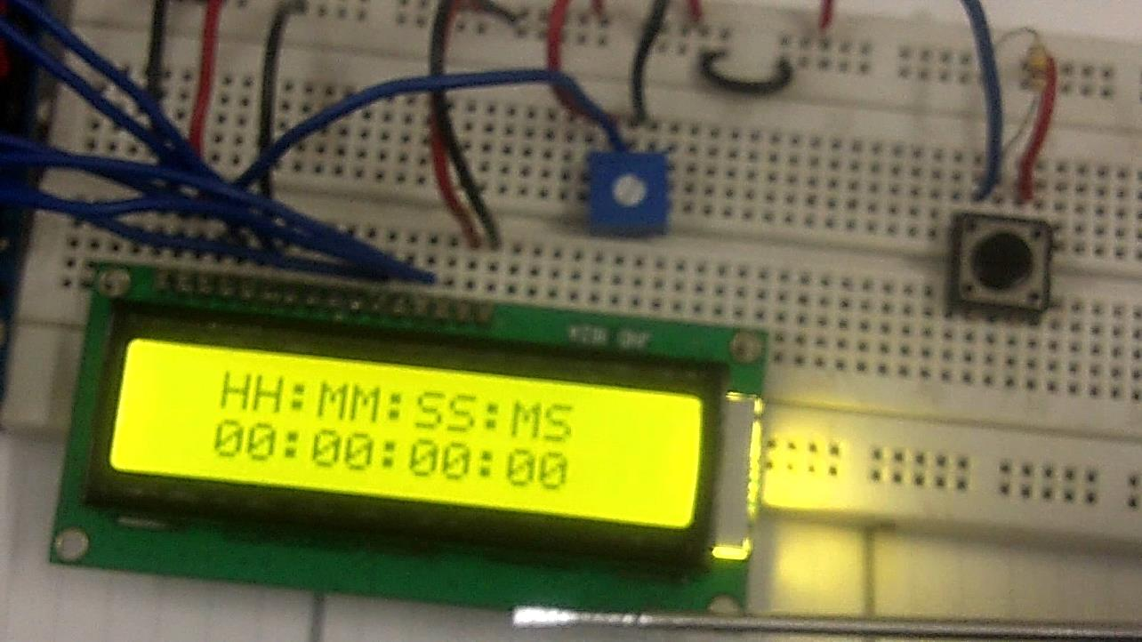Beskrivelse av utstyret som brukest

* **Arduino uno** – Hovedsakelig er kun koblig ved strøm kilde til Arduionen det eneste brukerinteraksjonen mellom bruker og arduinoen fysiskt. Arduino er koblet opp med BreadBordet med en 5V (volt) og en jordet ledning, som gir en strøm/jord kilde til alle komponentene som er koblet på BreadBordet. Arduinoen i seg selv tar også inn data gjennom de analoge- og digitale input- og output pins’ene.
* **BreadBoard** – BreadBordet har alle komponentene koblet på seg.
* **Liquid Crystal Display (LCD)** – Alt det brukeren vil se og trenger av informasjon vises på displayet. LCD inneholder 16 pins, hvor 8 (1, 2, 3, 4, 5, 6, 11, 12, 13, 14, 15, 16) av disse pinnene er koblet på sine nødvendige kilder.
* **2 Pushbuttons (knapper)** – Bortsett fra brukeren som gir en strømkilde til arduino, er dette den viktigste komponenten, som tillater noe som helst brukerinteraksjon. Ved hver klikk av de 2/3 knappene, vil det skje en prekodet reaksjon, og vil enten stoppe/starte/nulstille/mellomvise tiden på displayet.
* **Resistor (Motstand)** – For å ikke for mye volt/styrke/spenning til f.eks. LCD, så er en motstand, satt opp mellom arduino sin strøm kilde til komponenten og selve LCD-komponenten for å hindre at temperaturen skal bli for høy, som muligens kan ødelegge utstyret.
* **Capacitor (Kondensator)** – For å få det skriftlige ut på displayet, er en kondensator plassert mellom koblingen til LCD og Arduino,
* **Ledninger** – For å gi en relasjon mellom komponentene

## Beskrivelse av faktisk sluttprodukt

Den detaljerte beskrivelsen av det faktiske sluttproduktet er, at arduino brettet kobles opp sammen med et breadboard med en 5V (volt) og jord (GND) kobling, som gir strøm og jorderer komponentene som er koblet sammen. En Liquid Crystal Display (LCD) er selvfølgelig en nødvendighet for å kunne utføre dette lille prosjektet. Denne LCD komponenten består av 16-pins, hvor enkelte(1, 2, 3, 4, 5, 6, 11, 12, 13, 14, 15, 16) av disse pinnene er koblet på sine nødvendige kilder.

To knapper er satt på BreadBordet, som gi funksjonen “start/stopp” og “reset”. Start/Stopp- knappen starter og stopper tiden fra/på det tidspunktet displayet viser. Reset knappen restarter hele prossessen i Arduionet, istedenfor å nullstille tiden til “*00:00:00*:00”. Dette er for at minnet til Arduino sitt (unsigned in, uint_t) 16 bit systemet, ikke skal bli fult, og gi en full stopp i systemet. Dette vil da kreve en restart, for å kunne fungere igjen. Jeg har derfor bestemt at “reset” knappen skal heller restarte hele prosessen, slik at minnet til Arduinoet konstant tømmes og aldri kan forårsake en fullstopp. Dette avviket fra hovedplanen, men innså at dette er faktisk er mye bedre og realiserbart.

Bortsett fra “reset”-knappen, er alt vellykket og alt gikk rett etter planen. Jeg mener at det lille avviket fra planen, angående “reset”-knappen er faktisk mye mer logisk og positivt. Derfor vil jeg konkludere med at jeg er veldig fornøyd med det faktiske sluttproduktet.

For litt ektra pynt, har jeg benyttet meg av en Piezo, som genererer 3 forskjellige lyder, når stoppeklokka starter, stopper og restarter. Dette var ikke en del av planen. Som en tilleggs funksjon, mente jeg at en stoppeklokke burde ha dette inkludert slik som standard stoppeklokker.

## Godkjenning av sluttprodukt (video-link)

Dette prosjektet har blitt godkjent av gruppelærer, men jeg valgte uansett å lage en liten videosnutt for å illustrere hvordan sluttproduktet fungerer.

Video link:

Knappen virket litt rar, ved oppkobling av piezo, men fungerer helt normalt, når piezo ikke er koblet på.

<http://s83.photobucket.com/user/don-remix/media/INF1510%20-%20Oblig1/20140220_153326_zpsc5ace9be.mp4.html>

Diverse Bilder:

<http://s83.photobucket.com/user/don-remix/slideshow/INF1510%20-%20Oblig1>

Kilde kode(Arduino kode):

<http://hostcode.sourceforge.net/view/1452>